# eFysiikka 7-9: Luku 28 – Sähkölaitteet tarvitsevat sähkövirtaa toimiakseen

## Työ 1: Virtamittarin kytkeminen

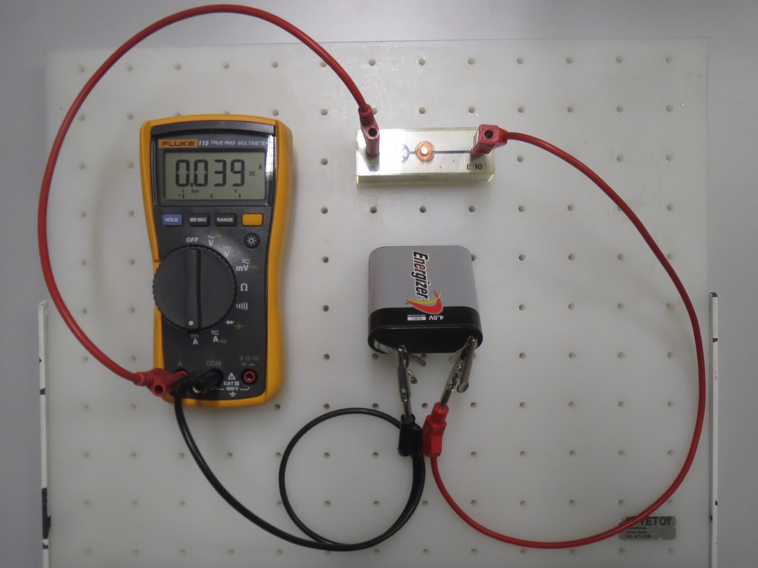

välineet:

* paristo esim. 1,5 V

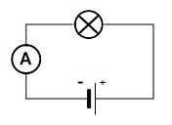

* virtamittari
* 2 kpl samanlaisia lamppuja
* johtimia

Tee kuvan mukainen kytkentä ja vastaa esitettyihin kysymyksiin.

a) Mieti, miten virtapiirin rakentaminen kannattaa tehdä, jos apuna on vain kytkentäkaavio?

________________________________________________________________________

________________________________________________________________________

b) Mitä lampulle tapahtui, kun virtapiiri saadaan valmiiksi?

________________________________________________________________________

________________________________________________________________________

c) Mitä virtamittarille tapahtui, kun virtapiiri saadaan valmiiksi?

________________________________________________________________________

________________________________________________________________________

d) Miten virtamittari tulee kytkeä virtapiiriin?

________________________________________________________________________

________________________________________________________________________